## 

**GUÍA DE OPERACIÓN FUNCIONALIDAD**

**REPORTABILIDAD CAPÍTULO QUINTO**

**ESTADO FINANCIEROS**

Contenido

A. ASPECTOS GENERALES 3

1. Introducción 3

2. Objetivo 3

3. Definiciones Generales para Todos los Reportes 3

B. INSTRUCCIONES DE GENERACIÓN DE LOS REPORTES. 5

1. Tipos de Usuarios. 5

2. Ingreso al aplicativo de Estados Financieros. 5

3. Descripción de los Criterios de Búsqueda: 6

4. Consulta de Reportes: 8

5. Descripción de Botones habilitados en cada reporte: 10

6. Notas a los Estados Financieros 10

C. RESUMEN DE EXTRACCIÓN DE REPORTES DE ESTADOS FINANCIEROS 13

# ASPECTOS GENERALES

## Introducción

La Contraloría General de la República (CGR), en su potestad de ente normativo en materia contable, ha publicado en septiembre del año 2010 el oficio 054977, que complementa la Normativa del Sistema de Contabilidad General de la Nación, oficio N°60.820 de 2005, incorporando el Capítulo Quinto de “Estados Financieros”. Este capítulo, apunta a generar información contable según los estándares internacionales entregada por las NICSP.

En virtud de lo anterior, las entidades del sector Público deberán elaborar anualmente los siguientes estados financieros:

* Estado de Situación Patrimonial o Balance General
* Estado de Resultados
* Estado de Situación Presupuestaria
* Estado de Flujos de Efectivo
* Estado de Cambios en el Patrimonio Neto

## Objetivo

La Dirección de Presupuestos, en conformidad a lo mandatado en el Decreto Ley N°1.263 Orgánico de la Administración Financiera del Estado, ha desarrollado un sistema de información administrativa y financiera para las instituciones públicas, conocido como Sistema de Información para la Gestión Financiera del Estado (SIGFE). Dado que este sistema agrupa instituciones transaccionales (Sigfe 1.0 y 2.0), y homologadas del gobierno central, la DIPRES ha desarrollado una funcionalidad a través del aplicativo de SIGFE Agregación, de forma tal que todas las reparticiones obtengan desde dicha aplicación los estados financieros mencionados precedentemente.

## Definiciones Generales para Todos los Reportes

* 1. Los estados financieros consideran hechos económicos generados durante la ejecución del ejercicio contable correspondiente a un año, esto es, de enero a diciembre. Por lo anterior, la condición previa para obtener esta reportabilidad, es que la institución haya realizado el proceso de cierre anual del ejercicio fiscal que desea consultar.
  2. En aquellos reportes que se solicite la comparación de dos ejercicios, las cifras del ejercicio anterior se presentarán *actualizadas*, aplicando la variación porcentual experimentada por el índice de precios al consumidor entre el mes de noviembre del periodo contable del estado financiero anterior y el mismo mes del año que se informa.

Los reportes Estado de Situación Patrimonial, Balance General y Estado de Resultados son los únicos reportes que incluyen la presentación de datos de dos ejercicios contables, el ejercicio vigente y el ejercicio inmediatamente anterior.

* 1. La cobertura de la información a desplegar en los reportes será a *nivel institucional*, y no será generada por área transaccional.
  2. La frecuencia e instancia de generación y actualización de esta reportabilidad será de una vez al año, teniendo como condición previa que la institución realice el proceso de cierre anual.
  3. El despliegue de datos de los reportes está diseñado de acuerdo a formato establecido por la CGR.
  4. La funcionalidad cuenta con filtros de selección múltiple para los estados financieros, en donde se puede seleccionar el año, reporte, partida, capítulo, etc.
  5. Los reportes incluyen en el encabezado la siguiente información:
     1. Logotipo y texto Gobierno de Chile.
     2. Nombre de la Entidad
     3. Identificación del Reporte
     4. Periodo del Reporte
     5. Año del Reporte
     6. Formatos de Valores
     7. En extremo superior derecho del reporte se visualizará factor de actualización, para aquellos reportes que comparen dos ejercicios presupuestarios.
  6. Los reportes incluyen en el pie de página la siguiente información:
     1. Fecha y Hora de Generación o Aprobación del Reporte.
     2. Firmas
     3. Identificación de la Institución y Reporte.
  7. La funcionalidad cuenta con la generación de una versión preliminar y la aprobación de una definitiva.

Cada reporte contempla una **Versión Preliminar**, a la que se accede mientras el Reporte no esté en estado Aprobado, esta versión será visible por pantalla y con opción de impresión en formato PDF. Mientras que la **Versión Definitiva** es aquella que se accede una vez aprobado el reporte, se visualiza en formato PDF y/o en formato Excel. Ambas versiones no pueden ser modificadas.

* 1. Notas a Los Estados Financieros.

El aplicativo presenta en el listado de reportes, el informe “Notas a los Estados Financieros”, donde el usuario aprobador deberá adjuntar el archivo de Notas.

*El aplicativo solicitará como requisito obligatorio la incorporación del archivo de Notas a los Estados Financieros antes de aprobar el último de los informes*. Instancia en la cual simultáneamente se aprueba el archivo de Notas inhabilitando la opción adjuntar nuevas Notas a los Estado Financieros.

El aplicativo permite adjuntar archivo de notas en formato Word, Excel o PDF.

* 1. Impresión

Cada reporte presenta la opción de impresión, la cual contempla el cuadro completo de datos a exponer, fechas y espacio para firmas de los responsables de la información.

# INSTRUCCIONES DE GENERACIÓN DE LOS REPORTES.

### Tipos de Usuarios.

Existen dos tipos de usuarios. El usuario con perfil de **Consulta**, que sólo podrá visualizar los reportes en estado preliminar. Y el usuario **Aprobador**, que adicionalmente a visualizar en estado preliminar, puede aprobar dichos reportes.

### Ingreso al aplicativo de Estados Financieros.

Ingresar en la URL definida e informada, donde se solicitarán los siguientes datos: Username y Password, tal como se visualiza en la siguiente imagen.

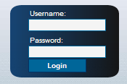

Una vez que ha ingresado al aplicativo, visualizará los criterios de búsqueda que le permitirán navegar en los diferentes reportes.

Los criterios de búsqueda son: Ejercicio Fiscal, Tipo de Reporte, Partida, Capítulo y Formato, tal como se visualiza a continuación.

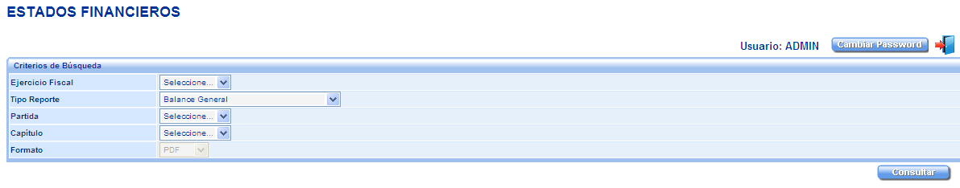

Cada criterio de búsqueda presenta un combo box, que permite seleccionar una de las opciones que presenta el aplicativo.

### Descripción de los Criterios de Búsqueda:

**Ejercicio Fiscal:** El aplicativo despliega lista de selección de años a consultar. En los reportes Estado de Situación Patrimonial y Estado de Resultado, el aplicativo realizará automáticamente la comparación con el año inmediatamente anterior.

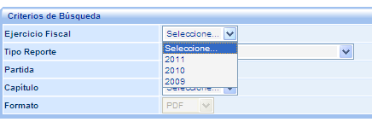

**Tipo de Reporte:** En el combo box se desplegará lista de selección de reportes.

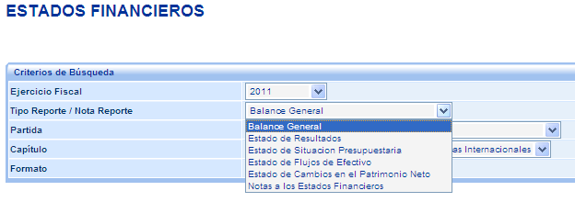

Al seleccionar el Tipo de Reporte “Estado de Situación Presupuestaria”, la definición de criterios se modificará, permitiendo al usuario identificar el Programa y el tipo de Moneda Presupuestaria.

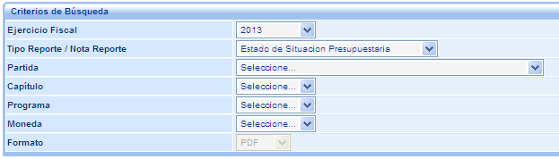

**Partida:** desplegará la partida a la que pertenece su institución.

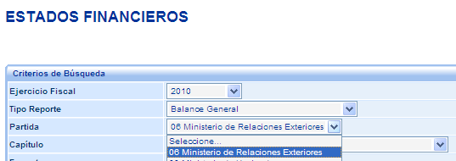

**Capítulo:** Desplegará el capítulo de la partida seleccionada a la que usted tiene acceso.

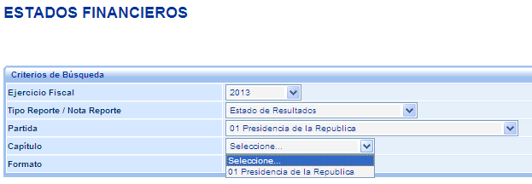

**Formato:** Lista de selección que se habilita para reportes en estado Aprobado (Versión Definitiva).Por defecto el aplicativo pone a disposición los reportes en formato PDF.

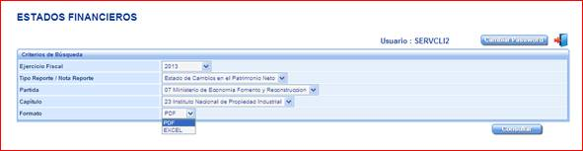

### Consulta de Reportes:

El usuario con perfil *Aprobador* podrá con el botón “Consultar” ingresar al reporte seleccionado, en vista preliminar, toda vez que el reporte no esté en estado aprobado. Así mismo, este botón también será usado para desplegar el reporte una vez que haya sido aprobado.

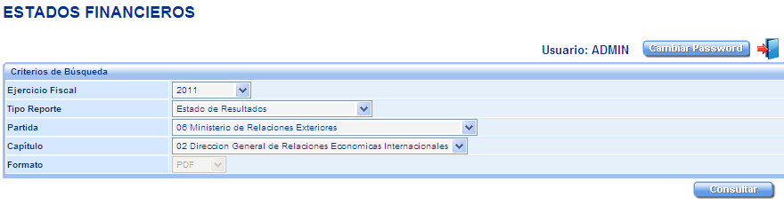

VISTA PRELIMINAR DEL REPORTE “ESTADO DE RESULTADO”

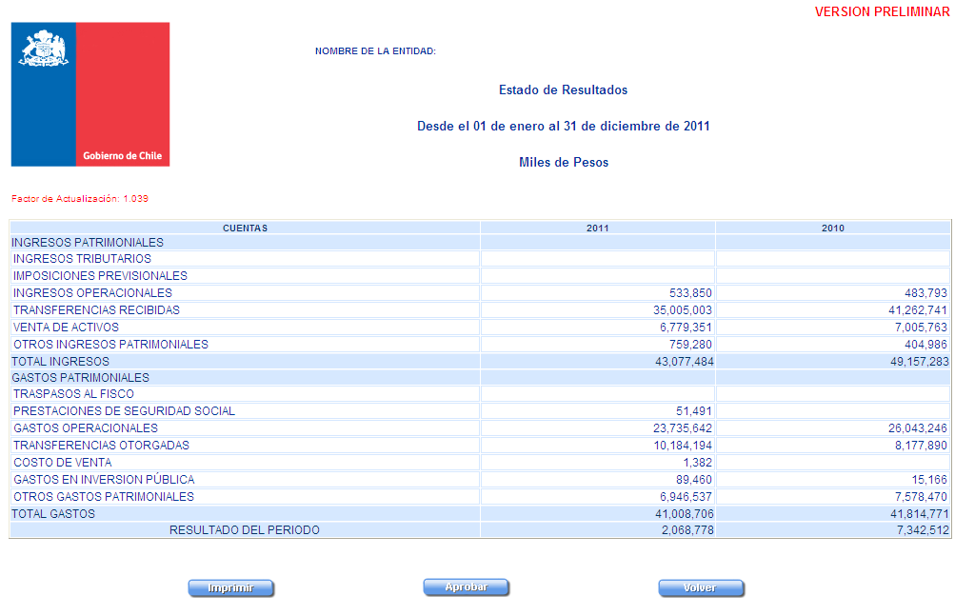

El usuario con perfil de *Consulta* solo podrá visualizar reportes, independientes de su estado.

Los reportes una vez aprobados podrán ser desplegados en formato PDF o EXCEL.

Una vez que el reporte se encuentre en estado aprobado, al seleccionar “Consultar”, el aplicativo presentará un cuadro de texto con la opción de “Abrir”, “Guardar o “Cancelar” el reporte seleccionado, en el formato que se haya seleccionado.

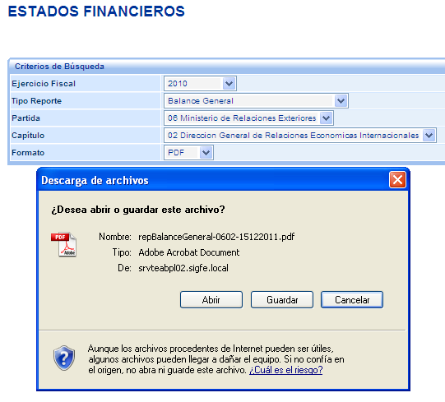

### Descripción de Botones habilitados en cada reporte:

**Imprimir:** El aplicativo presentará el reporte en formato PDF, con marca de agua que indica “Versión Preliminar”, desde donde podrá imprimir el reporte.

**Aprobar:** Opción que permite aprobar el reporte que está consultando. Al ejecutar esta acción, el aplicativo guardará la información como definitiva, sin que exista la posibilidad de reversar dicha acción.

**Volver:** Botón mediante el cual el aplicativo “regresa” a la página de selección de criterios de búsqueda.



**Indicaciones:**

* El botón “Aprobar” no se visualiza en la versión definitiva de los reportes.

### Notas a los Estados Financieros

Cuando seleccione Tipo de Reporte “Notas a los Estado Financieros” mediante el botón “Consultar” el aplicativo habilitará la pantalla para adjuntar Notas a los Estado Financieros, ésta tendrá el campo de selección del archivo denominado “Examinar” y los botones “Adjuntar” y “Volver”, donde:

1. **Examinar**: Permite seleccionar el archivo a adjuntar.
2. **Adjuntar**: Permite “cargar” el archivo seleccionado, el cual puede ser en formato Excel, Word o PDF.
3. **Volver**: Permite regresar a la pantalla de Criterios de Búsqueda.

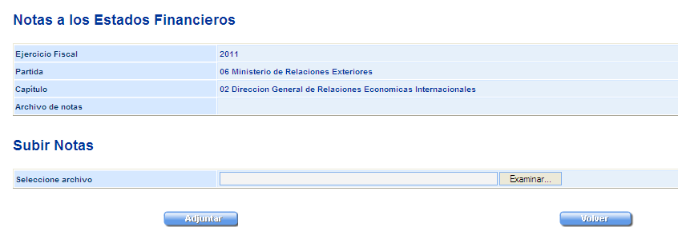

*Solo el usuario con perfil aprobador, podrá adjuntar notas a los Estados Financieros.*

Una vez adjunto el archivo de Notas a los Estados Financieros, el aplicativo en la línea denominada “Archivo de Notas”, presentará el nombre del archivo e indicará “Vista Preliminar”.

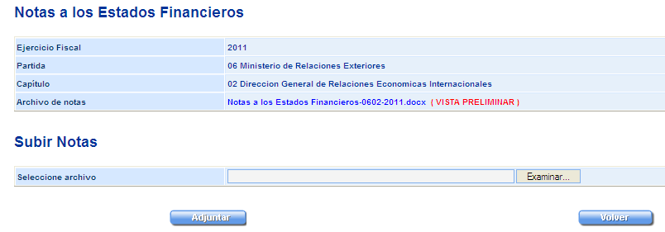

El nombre del archivo servirá de link para consultar el archivo de notas adjunto. Donde se descargará el archivo en el formato original del documento.

El nombre del archivo adoptará la siguiente estructura: **Notas a los Estados Financieros– PPCC–AÑO.ext.** Dónde:

1. PPCC: corresponde a la partida y el capítulo de la Institución.
2. AÑO: es el año al cual corresponden los reportes.
3. Ext: es la extensión del archivo original (Excel, Word o PDF).

La denominación del archivo es automática, y por tanto, el sistema ingresará y guardará el archivo con la nomenclatura indicada, en forma independiente del nombre que el usuario hubiese entregado al archivo.

Mientras no se apruebe el último reporte, se podrá cambiar el archivo de notas las veces que se desee. Al adjuntar un nuevo archivo, se reemplazará el archivo anterior por el nuevo. Se aceptará un archivo con un peso máximo de 8 MB.

Una vez aprobado el último reporte, se aprobará en forma automática el reporte de Notas a los Estados Financieros vigente (último archivo cargado), en ese momento.

*Será requisito adjuntar un archivo de notas para aprobar el último de los reportes pendientes de aprobación, si esta acción no se ha realizado, el aplicativo enviará mensaje donde solicitará incorporar las notas.*

Una vez que la totalidad de los informes se encuentren aprobados, se podrá consultar el archivo de Notas a los Estados Financieros. Esta acción se realizará a través del botón “Consultar”, donde el aplicativo presentará un cuadro de texto con la opción de “Abrir”, “Guardar o “Cancelar” el archivo de Notas, en el formato original.

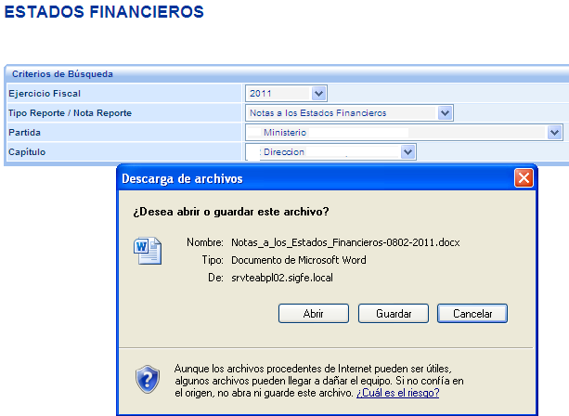

# RESUMEN DE EXTRACCIÓN DE REPORTES DE ESTADOS FINANCIEROS

1. Para generar un reporte deberá seleccionar los parámetros básicos solicitados en el filtro inicial, a saber:

* Ejercicio Fiscal : 2015 *para este caso*
* Tipo de Reporte : Estado de Situación Patrimonial o *Balance General*, *Estado de Resultados, Estado de Situación Presupuestaria, Estado de Flujos de Efectivo, Estado de Cambios en el Patrimonio Neto* y *Notas a los Estados Financieros*.
* Partida
* Capítulo

1. Luego, deberá seleccionar el botón “**Consultar**” y se desplegará el reporte seleccionado en estado **Preliminar**. El usuario deberá revisar este reporte.
2. Confirmadas las cifras de los reportes deberán ser aprobado por aquel usuario que tenga el perfil aprobador.
3. Una vez **Aprobado** el reporte, éste quedará disponible para ser visto en formato PDF o Excel para los usuarios con perfil Consulta y Aprobador.
4. Para ingresar las **Notas a los Estados Financieros**, deberá seleccionar esta opción en la sección *Tipo de Reporte* del filtro inicial. Una vez seleccionada, deberá cargar un archivo con las notas en formato Word, Excel o PDF (con un peso máximo de 8 MB).

Antes de aprobar el último reporte, el aplicativo valida que las Notas a los Estados Financieros estén cargadas.

1. Al Aprobar el último reporte, las *Notas a los Estados Financieros* quedarán Aprobadas sin posibilidad de modificación.
2. Para Consultar los reportes Aprobados, se podrá ingresar con el perfil de Consulta o Aprobador, seleccionando el reporte de la forma indicada en el punto 2.